# DIY Parník - elektronická stavebnice

Komponenty

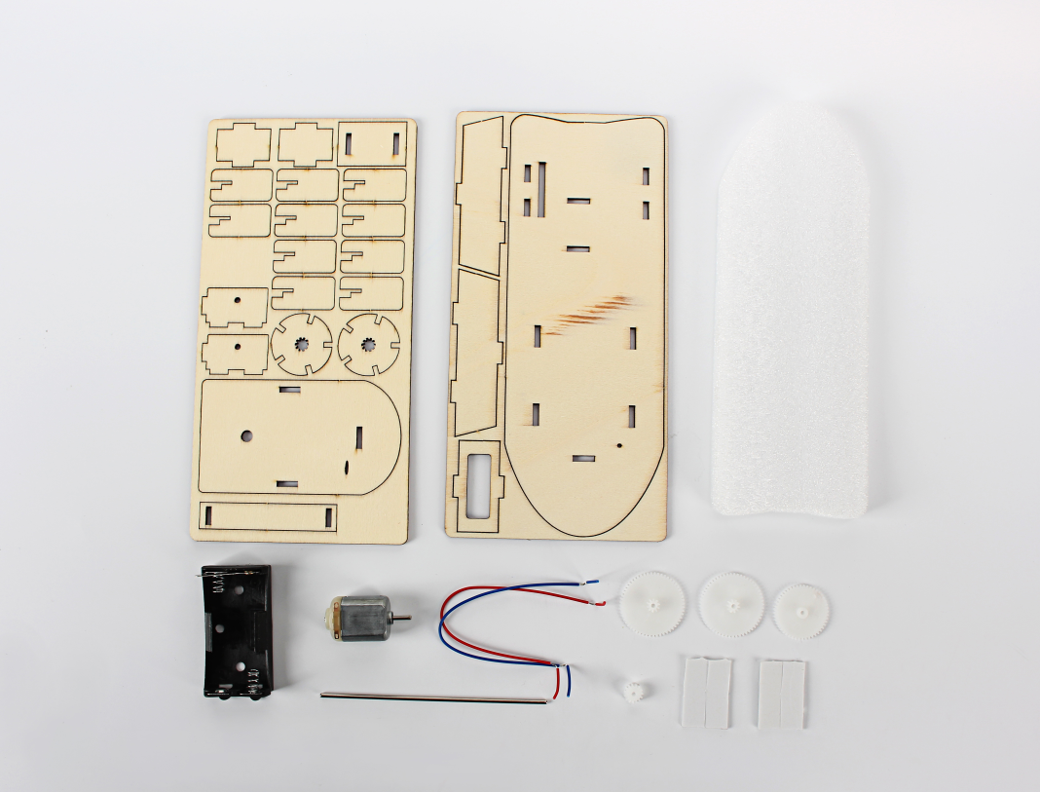

1. Jak je znázorněno na obrázku, sestavte trup a kola parníku.

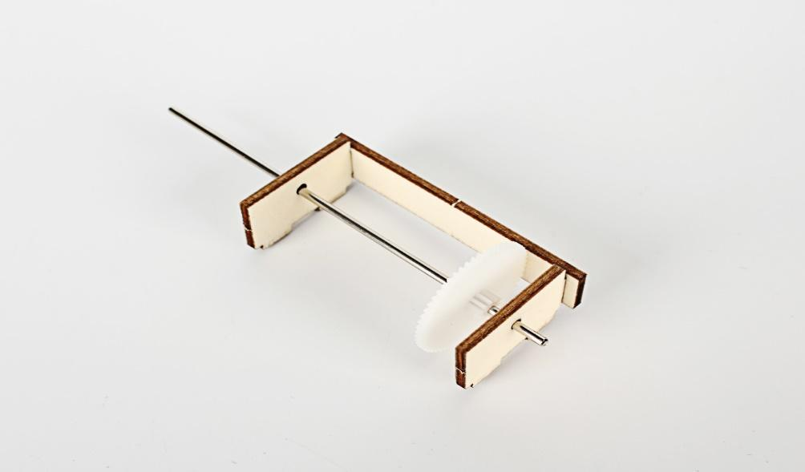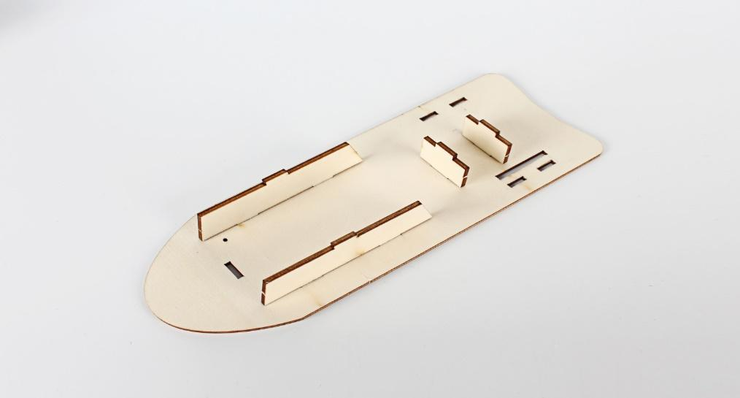

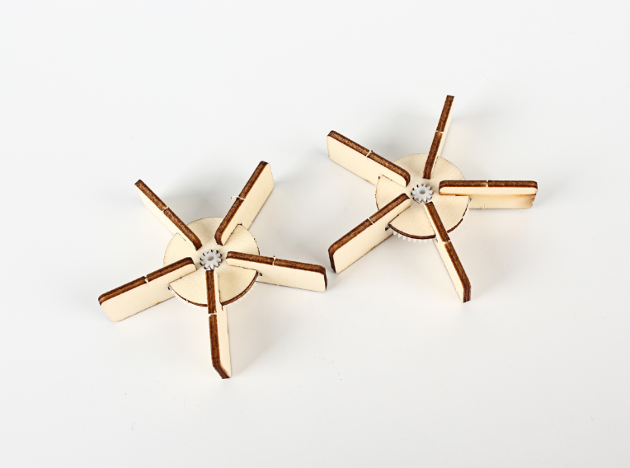

2. Smontujte dohromady veškeré příslušenství trupu.

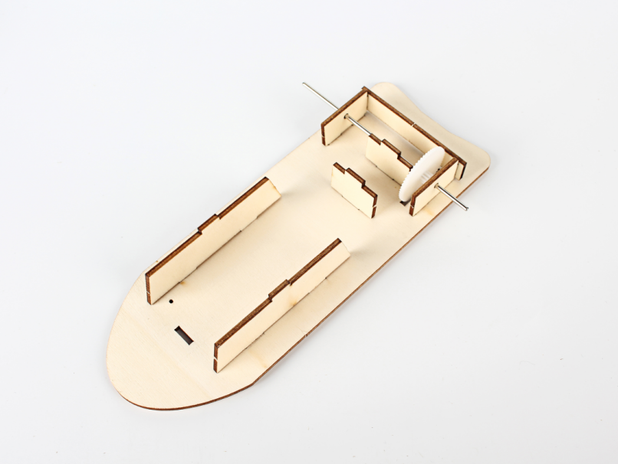

3. Připojte motor

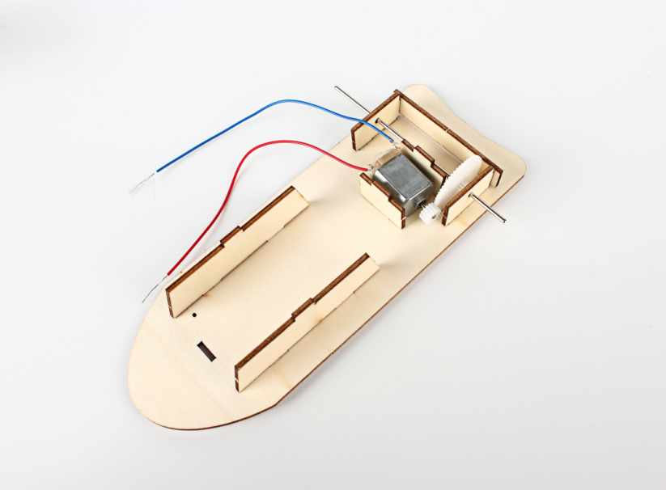

4. Namontujte kola na trup lodi.

A zakryjte trup a motor kryty.

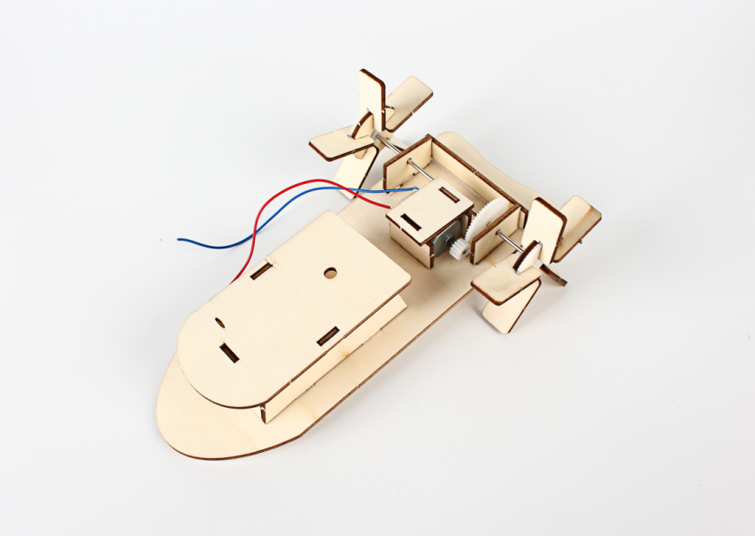

5. Připojte bateriovou skříň k motoru a nalepte ji na loď.

Přilepte pěnovou desku na dno lodi.

